一、基础知识
1、java跨平台
实现原因：java虚拟机(JVM)是java跨平台的核心操作
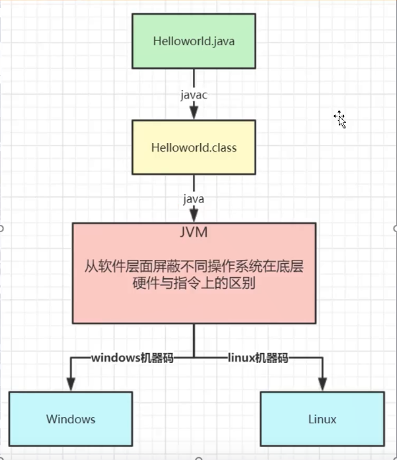
2、JVM基础知识
java代码执行步骤：xxx.java->xxx.class->类加载子系统->运行时数据区<-字节码执行引擎
运行时数据区是jvm的核心部分，通常jvm调休指的就是针对这部分优化。
运行时数据区主要由：堆（new的对象一般都存在堆中）、栈（线程）[局部变量表（对象类型数据在此存的是内存地址，也叫指针）、操作数栈、动态链接（根据某一符号找到对应的方法区的内存入口地址）、方法出口（返回上一个方法的方法区地址，返回值就是这个时候塞进去）]、本地方法栈（native修饰的就是方法）、方法区（元空间）[常量、静态变量、类信息]、程序计数器
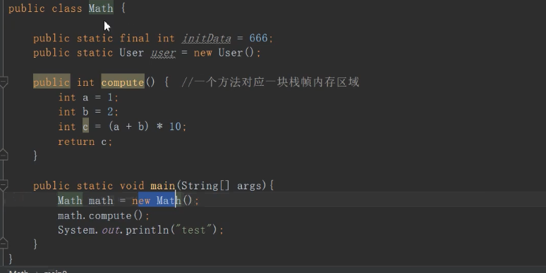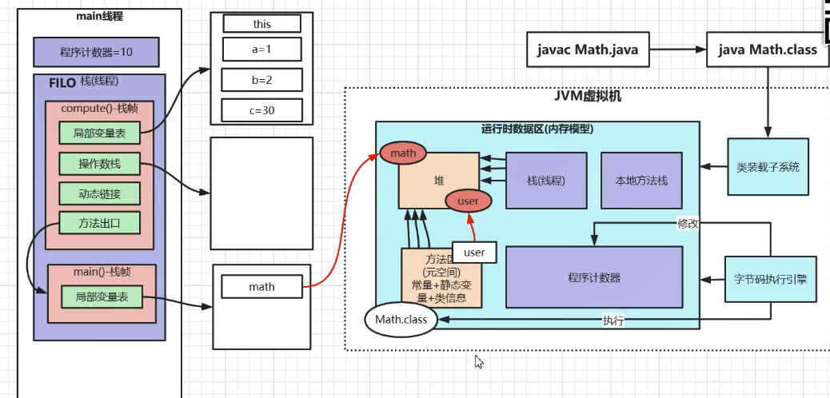
以上述代码为例：
在栈（线程）中，先开辟一块main方法的栈帧（压栈、入栈），然后new Math对象后，调用compute方法，开辟compute的栈帧，初始化其中数据后，处理逻辑，返回时，根据方法出口找到main地址，将返回值一并返回到main中。
3、JVM垃圾回收
Java判断某一对象是否需要进行垃圾回收有两种方法：
1).引用计数法：假设堆中每个对象（不是引用）都有一个引用计数器。当一个对象被创建并且初始化赋值后，该对象的计数器的值就设置为 1，每当有一个地方引用它时，计数器的值就加 1，例如将对象 b 赋值给对象 a，那么 b 被引用，则将 b 引用对象的计数器累加 1。反之，当引用失效时，例如一个对象的某个引用超过了生命周期（出作用域后）或者被设置为一个新值时，则之前被引用的对象的计数器的值就减 1。而那些引用计数为 0 的对象，就可以称之为垃圾，可以被收集。
优点：引用计数法实现起来比较简单，对程序不被长时间打断的实时环境比较有利。 ​ 缺点：需要额外的空间来存储计数器，难以检测出对象之间的循环引用。
2).可达性分析算法：以GC Roots对象为起点，对这些节点向下搜索引用的对象，找到对象则标记未非垃圾对象，其余未标记的是垃圾对象。
判断为可达 依据：
对象是属于根集中的对象 ​ 对象被一个可达的对象引用
GC Roots对象：虚拟机栈（栈帧中的本地变量表）中引用的对象、方法区中的常量引用的对象、方法区中的类静态属性引用的对象、本地方法栈中 JNI（Native 方法）的引用对象、活跃线程（已启动且未停止的 Java 线程）
注意：可达性分析算法 真正宣告一个对象死亡，至少要经历两次标记过程：
a.当对象进行根可达性分析时，发现没有和根对象相连，会被第一次标记和筛选，这是会判断是否需要执行 finalize() 方法，如果对象不需要执行，或依据执行过了，这时会被回收；
b.当对象没有和根对象相连，但是还有finalize()需要执行时，JVM会将该对象放置到 F-Queue 队列中，由一个低优先级的线程去操作，如果这时候对象又建立新的链接，则不会被回收。
4、Java对象
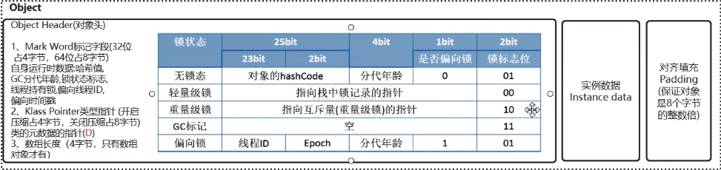
java对象组成部分：对象头、实例数据、对其数据；
5、垃圾收集器
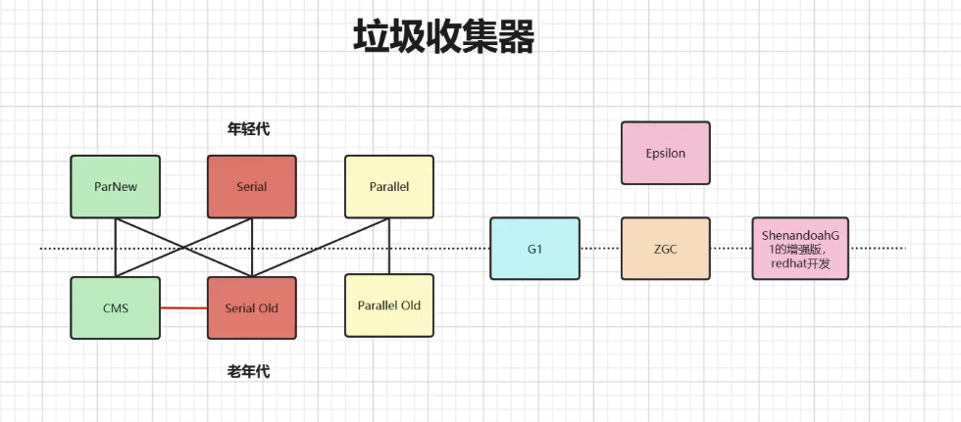
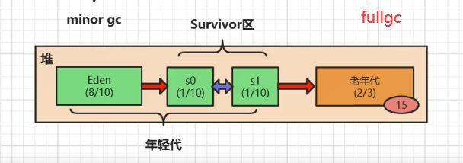
Java目前市面使用的是分代垃圾回收器，即年轻代和老年代两个部分。
年轻代（新生代）：
内存按照 8:1:1 的比例分为一个 Eden 区和两个 Survivor（Survivor0，Survivor1）区。 大部分对象是现在eden区生成，当eden满了后会触发minorGC。 新生代大小可以由-Xmn来控制，也可以用-XX:SurvivorRatio来控制 Eden 和 Survivor 的比例
老年代：
新生代中经历了 N 次垃圾回收后仍然存活的对象，就会被放到年老代中 ，也就是说老年代存放的都是一些活的久的老对象（通常是16岁之后就过来了）；内存一般是新生态的2倍，当老年代内存满了会触发fullgc。
永生代：
用于存放静态文件（class类、方法）和常量等。 永久代在 Java SE8 特性中已经被移除了，取而代之的是元空间（MetaSpace），因此也不会再出现java.lang.OutOfMemoryError: PermGen error的错误了。

